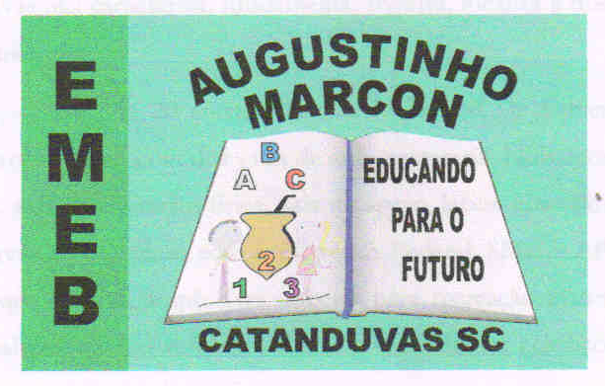
Escola Municipal de Educação Básica Augustinho Marcon
Catanduvas(SC), junho de 2020.
Diretora: Tatiana M. B. Menegat.
Assessora Técnica-Pedagógica: Maristela Apª. B. Baraúna.
Assessora Técnica-Administrativa: Margarete P. Dutra.
Professor: Paulo André Klein.
Disciplina: Música
3º ano

AULA 02 – SEQUÊNCIA DIDÁTICA – MÚSICA – 08 A 12 DE JUNHO

DATA:

CONTINUANDO O QUE INICIAMOS NA AULA PASSADA. EM BAIXO DE CADA TÓPICO TEM UM LINK. ONDE VOCÊS CLICAM E ABRE UM VÍDEOS. COPIEM OU COLEM OS TÓPICOS NO CADERNO, LEIAM COM ATENÇÃO O QUE CADA GRUPO OU ESTILO DE PERCUSSÃO RETRATA. E ASSISTAM O VÍDEO LOGO EM SEGUIDA.

Aqui estão, alguns dos nomes e estilos mais importantes da área da percussão corporal

BARBATUQUES, além de ser o nome do grupo, se tornou o nome da sua própria técnica, trabalhada e desenvolvida inicialmente por Fernando Barbosa (“Barba”), criador e diretor do grupo. A técnica começou a ser pesquisada a partir da transposição dos sons da bateria para o corpo e se desdobrou em uma pesquisa, de níveis bastante sensíveis, da ampla variedade de timbres corporais, desde os percussivos até os vocais.
https://www.youtube.com/watch?v=_Tz7KROhuAw

HAMBONE (Juba Dance) é um estilo de dança rítmica, inventado por escravos afro-americanos que não podiam usar nenhum tipo de instrumento musical. Pelo fato de alguns escravos poderem se comunicar por meio da percussão de tambores, os comerciantes de escravos proibiram qualquer tipo de instrumento, o que acabou estimulando a utilização do próprio corpo. Nesta técnica, leves tapas no peito, coxas e pernas são combinados com batidas dos pés no chão e palmas.
https://www.youtube.com/watch?v=LuB9XFbeix0

CLOGGING é um estilo de dança rítmica originada durante a Revolução Industrial no ReIno Unido. Clog é o tipo tamanco utilizado por milhões de trabalhadores naquela época e esta pode ser considerada como uma das primeiras danças urbanas. No Clogging, há basicamente ou batidas dos pés no chão, ou de um pé um no outro. Esta técnica era utilizada como entretenimento, acompanhada de cantigas, e influenciou a criação da Juba Dance e do Sapateado Americano.
https://www.youtube.com/watch?v=zor8efwULf8

